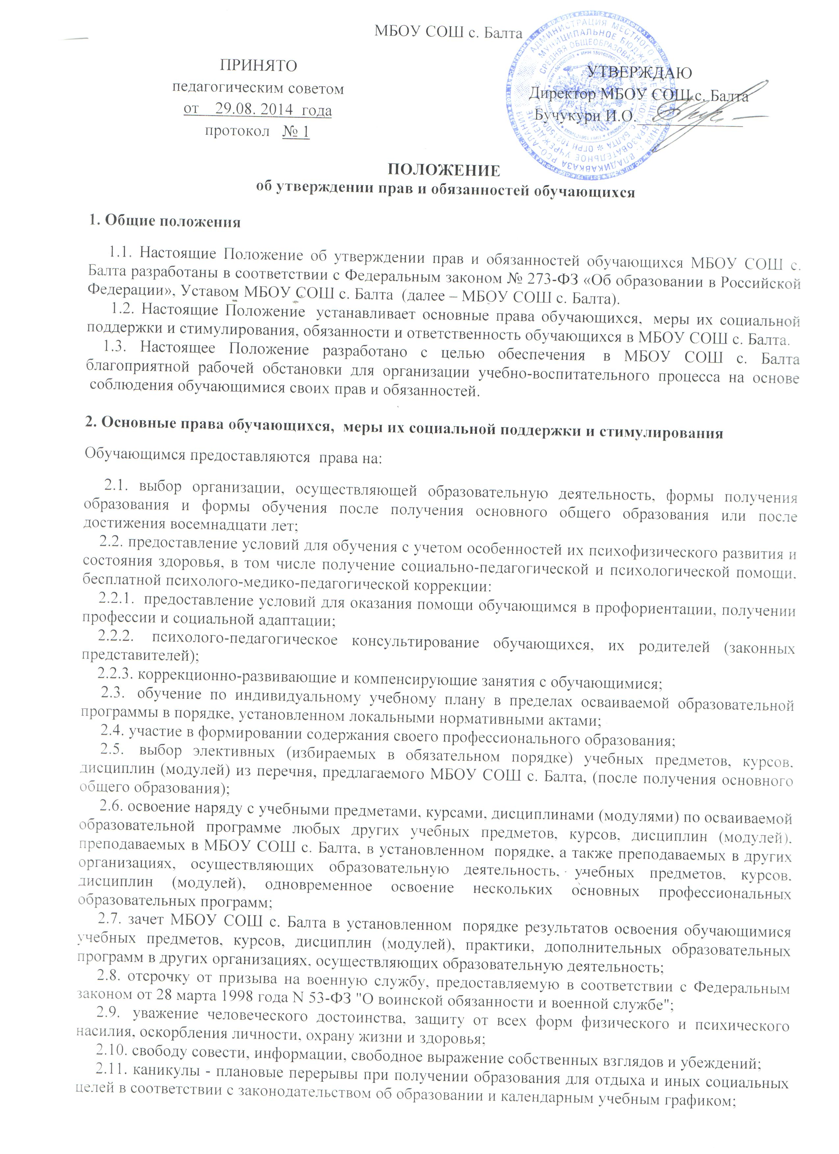

МБОУ СОШ с. Балта

ПРИНЯТО  педагогическим советом  от 29.08. 2014 года  протокол № 1 | УТВЕРЖДАЮ  Директор МБОУ СОШ с. Балта  Бучукури И.О._____________
ПОЛОЖЕНИЕ
об утверждении прав и обязанностей обучающихся

1. Общие положения

1.1. Настоящие Положение об утверждении прав и обязанностей обучающихся МБОУ СОШ с. Балта разработаны в соответствии с Федеральным законом № 273-ФЗ «Об образовании в Российской Федерации», Уставом МБОУ СОШ с. Балта (далее – МБОУ СОШ с. Балта).
1.2. Настоящие Положение устанавливает основные права обучающихся, меры их социальной поддержки и стимулирования, обязанности и ответственность обучающихся в МБОУ СОШ с. Балта.
1.3. Настоящее Положение разработано с целью обеспечения в МБОУ СОШ с. Балта благоприятной рабочей обстановки для организации учебно-воспитательного процесса на основе соблюдения обучающимися своих прав и обязанностей.

2. Основные права обучающихся, меры их социальной поддержки и стимулирования

Обучающимся предоставляются права на:

2.1. выбор организации, осуществляющей образовательную деятельность, формы получения образования и формы обучения после получения основного общего образования или после достижения восемнадцати лет;
2.2. предоставление условий для обучения с учетом особенностей их психофизического развития и состояния здоровья, в том числе получение социально-педагогической и психологической помощи, бесплатной психолого-медико-педагогической коррекции:
2.2.1. предоставление условий для оказания помощи обучающимся в профориентации, получении профессии и социальной адаптации;
2.2.2. психолого-педагогическое консультирование обучающихся, их родителей (законных представителей);
2.2.3. коррекционно-развивающие и компенсирующие занятия с обучающимися;
2.3. обучение по индивидуальному учебному плану в пределах осваиваемой образовательной программы в порядке, установленном локальными нормативными актами;
2.4. участие в формировании содержания своего профессионального образования;
2.5. выбор элективных (избираемых в обязательном порядке) учебных предметов, курсов, дисциплин (модулей) из перечня, предлагаемого МБОУ СОШ с. Балта, (после получения основного общего образования);
2.6. освоение наряду с учебными предметами, курсами, дисциплинами (модулями) по осваиваемой образовательной программе любых других учебных предметов, курсов, дисциплин (модулей), преподаваемых в МБОУ СОШ с. Балта, в установленном порядке, а также преподаваемых в других организациях, осуществляющих образовательную деятельность, учебных предметов, курсов, дисциплин (модулей), одновременное освоение нескольких основных профессиональных образовательных программ;
2.7. зачет МБОУ СОШ с. Балта в установленном порядке результатов освоения обучающимися учебных предметов, курсов, дисциплин (модулей), практики, дополнительных образовательных программ в других организациях, осуществляющих образовательную деятельность;
2.8. отсрочку от призыва на военную службу, предоставляемую в соответствии с Федеральным законом от 28 марта 1998 года N 53-ФЗ "О воинской обязанности и военной службе";
2.9. уважение человеческого достоинства, защиту от всех форм физического и психического насилия, оскорбления личности, охрану жизни и здоровья;
2.10. свободу совести, информации, свободное выражение собственных взглядов и убеждений;
2.11. каникулы - плановые перерывы при получении образования для отдыха и иных социальных целей в соответствии с законодательством об образовании и календарным учебным графиком;
2.12. перевод для получения образования по другой форме обучения в порядке, установленном законодательством об образовании;
2.13. перевод в другую образовательную организацию, реализующую образовательную программу соответствующего уровня, в порядке, предусмотренном федеральным органом исполнительной власти, осуществляющим функции по выработке государственной политики и нормативно-правовому регулированию в сфере образования;
2.14. участие в управлении МБОУ СОШ с. Балта в порядке, установленном уставом;
2.15. ознакомление со свидетельством о государственной регистрации, с уставом, с лицензией на осуществление образовательной деятельности, со свидетельством о государственной аккредитации, с учебной документацией, другими документами, регламентирующими организацию и осуществление образовательной деятельности в МБОУ СОШ с. Балта;
2.16. обжалование актов МБОУ СОШ с. Балта в установленном законодательством Российской Федерации порядке;
2.17. бесплатное пользование библиотечно-информационными ресурсами, учебной, производственной, научной базой МБОУ СОШ с. Балта;
2.18. пользование в порядке, установленном локальными нормативными актами, лечебно-оздоровительной инфраструктурой, объектами культуры и объектами спорта МБОУ СОШ с. Балта;
2.19. развитие своих творческих способностей и интересов, включая участие в конкурсах, олимпиадах, выставках, смотрах, физкультурных мероприятиях, спортивных мероприятиях, в том числе в официальных спортивных соревнованиях, и других массовых мероприятиях;
2.20. участие в соответствии с законодательством Российской Федерации в научно-исследовательской, научно-технической, экспериментальной и инновационной деятельности, осуществляемой МБОУ СОШ с. Балта, под руководством работников МБОУ СОШ с. Балта;
2.21. поощрение за успехи в учебной, физкультурной, спортивной, общественной, научной, научно-технической, творческой, экспериментальной и инновационной деятельности.
2.22. Обучающиеся имеют право на посещение по своему выбору мероприятий, которые проводятся в МБОУ СОШ с. Балта и не предусмотрены учебным планом, в порядке, установленном локальными нормативными актами. Привлечение обучающихся без их согласия и несовершеннолетних обучающихся без согласия их родителей (законных представителей) к труду, не предусмотренному образовательной программой, запрещается.
2.23. Обучающиеся имеют право на участие в общественных объединениях, созданных в соответствии с законодательством Российской Федерации, а также на создание общественных объединений обучающихся в установленном федеральным законом порядке.
2.24. Обучающиеся, осваивающие основные образовательные программы среднего общего образования имеют право участвовать в объединениях обучающихся, целью деятельности которых является организация временной занятости таких обучающихся, изъявивших желание в свободное от учебы время работать в различных отраслях экономики.
2.25. иные права, предусмотренные нормативными правовыми актами Российской Федерации, локальными нормативными актами МБОУ СОШ с. Балта.

3. Меры социальной поддержки и стимулирования

3.1. обеспечение питанием в случаях и в порядке, которые установлены федеральными законами, законами субъектов Российской Федерации;
3.2. получение именных стипендий, учрежденных федеральными государственными органами, органами государственной власти субъектов Российской Федерации, органами местного самоуправления, юридическими и физическими лицами, которые определяют размеры и условия выплаты таких стипендий;
3.3. иные меры социальной поддержки, предусмотренные нормативными правовыми актами Российской Федерации и нормативными правовыми актами субъектов Российской Федерации, правовыми актами органов местного самоуправления, локальными нормативными актами МБОУ СОШ с. Балта.

4. Обязанности и ответственность обучающихся

Обучающиеся обязаны:
4.1. добросовестно осваивать образовательную программу, выполнять индивидуальный учебный план, в том числе посещать предусмотренные учебным планом или индивидуальным учебным планом учебные занятия, осуществлять самостоятельную подготовку к занятиям, выполнять задания, данные педагогическими работниками в рамках образовательной программы;
4.2. выполнять требования устава МБОУ СОШ с. Балта, правил внутреннего распорядка и иных локальных нормативных актов по вопросам организации и осуществления образовательной деятельности;
4.3. заботиться о сохранении и об укреплении своего здоровья, стремиться к нравственному, духовному и физическому развитию и самосовершенствованию;
4.4. уважать честь и достоинство других обучающихся и работников МБОУ СОШ с. Балта, не создавать препятствий для получения образования другими обучающимися;
4.5. бережно относиться к имуществу МБОУ СОШ с. Балта;
4.6. Дисциплина в МБОУ СОШ с. Балта поддерживается на основе уважения человеческого достоинства обучающихся, педагогических работников. Применение физического и (или) психического насилия по отношению к обучающимся не допускается.
4.7. За неисполнение или нарушение устава МБОУ СОШ с. Балта, правил внутреннего распорядка и иных локальных нормативных актов по вопросам организации и осуществления образовательной деятельности к обучающимся могут быть применены меры дисциплинарного взыскания - замечание, выговор, отчисление из МБОУ СОШ с. Балта.
4.8. Меры дисциплинарного взыскания не применяются к обучающимся по образовательным программам начального общего образования, а также к обучающимся с ограниченными возможностями здоровья.
4.9. Не допускается применение мер дисциплинарного взыскания к обучающимся во время их болезни, каникул.
4.10. При выборе меры дисциплинарного взыскания школа должна учитывать тяжесть дисциплинарного проступка, причины и обстоятельства, при которых он совершен, предыдущее поведение обучающегося, его психофизическое и эмоциональное состояние, а также мнение советов обучающихся, советов родителей.
4.11. По решению МБОУ СОШ с. Балта за неоднократное совершение дисциплинарных проступков, предусмотренных пунктом 4.7. настоящего Положения, допускается применение отчисления несовершеннолетнего обучающегося, достигшего возраста пятнадцати лет, из МБОУ СОШ с. Балта, как меры дисциплинарного взыскания. Отчисление несовершеннолетнего обучающегося применяется, если иные меры дисциплинарного взыскания и меры педагогического воздействия не дали результата и дальнейшее его пребывание в МБОУ СОШ с. Балта оказывает отрицательное влияние на других обучающихся, нарушает их права и права работников школы, а также нормальное функционирование МБОУ СОШ с. Балта.
4.12. Порядок применения к обучающимся и снятия с обучающихся мер дисциплинарного взыскания прописано в Положении о порядке отчисления и исключения обучающихся из МБОУ СОШ с. Балта.

